План-конспект позакласного заходу 3-4 класах
“Подорожуємо країнами світу”

Тема: Я, моя сім'я і друзі.
Мета:
- формувати лінгвістичну компетенцію учнів шляхом повторення вивченого лексичного матеріалу з даної теми;
- виховувати позитивне ставлення до різних народів світу.
Завдання
Практичні:
- тренувати у вживанні лексику попередніх уроків;
- розвивати вміння слухати та розуміти іноземну мову.
Освітні:
- розширювати філологічний кругозір учнів;
- розширювати загальний кругозір учнів;
- розширювати рівень ерудиції учнів;
- розширювати мовленнєвий запас учнів;
- створити позитивну мотивацію при вивченні англійської мови.

Розвиваючі:
- розвивати пам'ять та увагу учнів;
- розвивати мовленнєві здібності учнів;
- розвивати мовну здогадку;
- розвивати інтелектуальні та пізнавальні здібності учнів.
Виховні:
- виховувати повагу різних народів світу;
- виховувати уважність, вміння слухати товаришів;
- розвивати вміння роботи в групі (команді);
- формувати пізнавальну активність учнів;
- формувати та підтримувати інтерес учнів до вивчення іноземної мови.
Обладнання:
- емблеми команд “Ukrainians” та “Foreigners”;
- «stars»;
- картки «Склади слова», національності;
- гра «Mickey’s birthday», кросворди;
- грамоти переможцям, подяки учасникам;
- відеоплеєр з аудіозаписом пісень та відеоролики.

План позакласного заходу
1 | Вступне слово ведучої
2 | Конкурс 1. What country is it?
3 | Конкурс 2. Introduce yourself.
4 | Конкурс 3. Numbers.
5 | Конкурс 4. It’s Tom’s birthday.
6 | Конкурс 5. Mickey Mouse’s birthday. How old are you?
7 | Конкурс 6. What time is it now?
8 | Конкурс 7. Mickey’s guests.
9 | Конкурс 8. Mickey’s presents.
10 | Конкурс 9. Rainbow colours.
11 | Конкурс 10. My family.
12 | Підбиття підсумків. Нагородження переможців.

Хід позакласного заходу
1. Вступне слово ведучої.
T: Good afternoon, boys and girls and our dear guests! Today we’ll have a very interesting lesson. There are many boys and girls in this classroom and all of them want to show their knowledge. We’ll see who is the best among you. Do the tasks and get “star”. Let’s start.
Учні розділені на дві команди: “Ukrainians” та “Foreigners”. Кожний учасник має емблему своєї команди: учасники команди “ Ukrainians ” – емблему із зображенням флагу України, учасники команди “Foreigners” – із зображенням прапорів Німеччини та Франції.

Конкурс 1. What country is it?
Т: Відгадайте країну. What country is it?
Вчитель показує прапори. Команди називають країни. 1 правильна відповідь – 1 червона зірка. Всього балів за завдання – 5.
3-А |  | 4-В
1 | England | 1 | Australia
2 | Spain | 2 | The USA/America
3 | Ukraine | 3 | Germany
4 | Greece | 4 | Canada
5 | Italy | 5 | France

Конкурс 2. Introduce yourself.
Т: Кожна команда має обрати по 2 учня. Ви маєте заповнити картку та представити її. Ви маєте використовувати такі фрази:
1. My name is ………..
2. I am ………
3. I am from ………
4. My telephone number is ……….. .
Кожна команда отримує 2 картки. Заповнює їх. 2 члени команди представляють картку, вказуючи:
- ім’я;
- вік;
- країну;
- номер телефону.

tel. 4325679

1 правильно представлена картка – 2 червоні зірки. Всього балів за завдання – 4.

Конкурс 3. Numbers.
T: Подивіться відео, скажіть, що ви почули. 1 правильна відповідь – 1 жовта зірка.
3-A |  | 4-B
1 | 1 sun | 1 | 3 butterflies
2 | 2 kites | 2 | 4 ice-creams
3 | 5 dogs | 3 | 7 apples
4 | 6 cats | 4 | 8 candies
 | 9 turtles
5 | 10 balls | 5 | 11 ballons
How many…. are there?
6 | There is 1 ball. |  | There are 3 dogs.
7 | There is 1 pumpkin. |  | There are 4 ice-creams.

Всього балів за завдання – 7.

Конкурс 4. It’s Tom’s birthday.
Т: Сьогодні у нас в гостях Том та Керрі. Подивіться уважно відео про наших героїв та оберіть правильну відповідь. 1 правильна відповідь – 1 зелена зірка. Всього балів за завдання – 4.
[Birthday – День народження ; present - подарунок]
- Circle the right answer.

1. Tom is …. . |  | 2. It’s ……. birthday.
a) a bear | b) a girl | a) Tom’s | b) Keri’s
3. Tom’s presents are …… . |  | 4. The dog is ….. .
a) a cat, a dog and a doll | b) a ball, a car and a dog | a) green | b) yellow

Розіграйте сценку. Ви прийшли привітати друга з Днем народження. Подаруйте йому подарунок.
P1: Hello, Alina!
P2: Hello!
P1: Come with me! Happy birthday! (дарує подарунок)
P2: Wow! A ball! Thank you!
Фізкультхвилинка (3 хв)
Head, shoulders, knees and toes,
Knees and toes.
Head, shoulders, knees and toes,
Knees and toes.
One mouth, two ears, two eyes,
And the nose.
Head, shoulders, knees and toes,
Knees and toes.

Конкурс 5. Mickey Mouse’s birthday. How old are you?
T: Look! This is Mickey Mouse. Do you know him? Today is his birthday too. Сьогодні День народження Міккі Мауса. Давайте дізнаємося скільки йому років та з якої країни він до нас прийшов.
Виконання кросвордів. Кожен кросворд – 2 фіолетові зірочки. Всього балів за завдання – 4.
How old is Mickey Mouse?  ₁f i f t e e n  ₂ o n e  ₃f o u r  ₄t h r e e  ₅ t w e l v e  ₆ e i g h t  ₇ e l e v e n  ₈ n i n e | 1  15 | 5  12
 | 2  1 | 6  8
 | 3  4 | 7  11
 | 4  3 | 8  9

Where is he from?

₁E n g l a n d  ₂ G e r m a n y  ₃ G r e e c e  ₄ U k r a i n e  ₅ S p a i n  ₆ c a n a d a  ₇ F r a n c e | 1  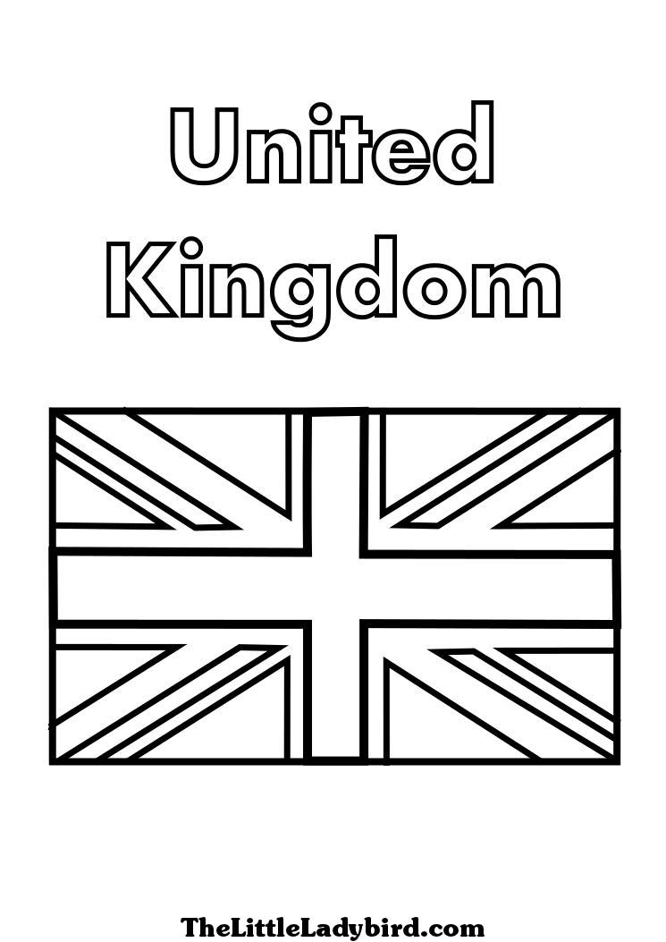
2
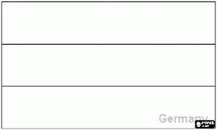

3   | 4   | 5  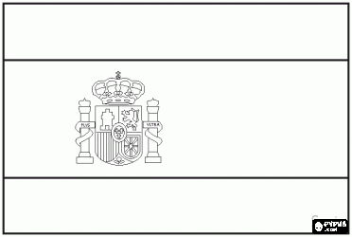
6  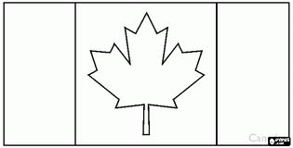 |  | 7  
Конкурс 6. What time is it now?
T: Міккі Маус хоче запросити друзів на свій День народження. На котру годину він хоче їх запросити? Tell me what time is it now? 1 правильна відповідь – 1 блакитна зірка. Всього балів за завдання – 6.
4-B |  |  | 3-A
7:00 | 9:30 |  | 5:00 | 3:30
6:30 | 2:00 |  | 9:00 | 4:00
8:00 | 1:30 |  | 10:00 | 11:00

Конкурс 7. Mickey’s guests.
Т: Кого запросив Міккі на свій день народження? Дізнайтеся, хто гості Міккі. У цьому вам допоможуть їх зображення (картки). 1 правильна відповідь – 1 рожева зірка. Всього балів за завдання – 6.

3-A
1 | g | s | e | o | o | goose
2 | o | g | d |  |  | dog
3 | t | c | a |  |  | cat
4 | x | f | o |  |  | fox
5 | r | t | i | e | g | tiger
6 | s | e | m | o | u | mouse

4-B
1 | g | r | o | f |  |  | frog
2 | f | w | o | l |  |  | wolf
3 | r | e | a | b |  |  | bear
4 | r | r | o | t | p | a | parrot
5 | r | a | z | e | b |  | zebra
6 | g | p | i |  |  |  | pig

Фізкультхвилинка (10 хв)
Вчитель представляє пісеньку “If you are happy” (відео). Учні перекладають пісню, співають та виконують відповідні рухи.

Конкурс 8. Mickey’s presents.
Т: Які страви готує Міккі на свій День народження? Що йому подарували друзі? 1 правильна відповідь – 1 чорна зірка. Всього балів за завдання – 7.
Учні отримують букви та складають з них слова. Якщо слово зібрано вірно, вчитель дістає з боксу малюнок з відповідним словом.
4-B |  |  |  | 3-А
1 | rice | 5 apple |  | 1 | pen | 5 doll
2 | carrot | 6 tomato |  | 2 | ball | 6 clown
3 | salt | 7 juice |  | 3 | pencil | 7 bag
4 | pie |  |  | 4 | car

Конкурс 9. Rainbow colours.

Т: Давайте згадаємо кольори (Вчитель показує картки – учні називають кольори). А тепер уважно подивіться та послухайте відео про радугу. Від кожної команди вибирається 1 учасник. Ваша задача – правильно розмалювати радугу. Хто швидше розмалює – той переможець. За кожний вірний колір – 1 коричнева зірка. За першість – 1 додаткова зірка. Всього балів за завдання – 10.

Конкурс 10. My family.

Т: Міккі щойно отримав листа від свого друга по переписці. Але в дорозі він зіпсувався. Допоможіть Міккі відновити його. Fill in the right word. Вставте в пропуски потрібне слово. А потім заповніть древо роду Друга по переписці Міккі Мауса. Кожне правильне слово – 1 помаранчева зірка. Правильно заповнене дерево роду – 3 помаранчеві зірки. Всього балів за завдання – 10.

Т: Молодці! Міккі Маус дякує вам за допомогу. Йому вже слід повертатися додому. Наше свято також завершується. Через декілька хвилин ми дізнаємося, хто переміг в сьогоднішніх змаганнях, проте кожна команда гідна перемоги, і кожний учасник отримає лист-подяку. Дякую за активну участь! Сподіваюсь вам сподобалось наше свято!

Підбиття підсумків. Нагородження переможців.

